 

**实 验 报 告**

|  |  |
| --- | --- |
| **课程名称：** | **数字信号处理实验** |
| **学生姓名：** | **江泽群** |
| **学生学号：** | **201530371299** |
| **学生专业：** | **电子科学与技术** |
| **开课学期：** | **5** |

**电子与信息学院**

**2016年5月**

# 实验二、离散系统的时域分析

|  |  |  |  |  |
| --- | --- | --- | --- | --- |
| **地 点：** | 31 楼 | 312 房； | **实验台号：** | 43 |
| **实验日期与时间：** | 2017年10月19日 | | **评 分：** |  |
| **预习检查纪录：** |  | | **实验教师：** |  |

## 实验目的

1、熟悉并掌握离散系统的差分方程表示法；

2、加深对冲激响应和卷积分析方法的理解。

## 实验原理

在时域中，离散时间系统对输入信号或者延迟信号进行运算处理，生成具有所需特性的输出信号，具体框图如下:

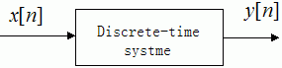

其输入、输出关系可用以下差分方程描述：



输入信号分解为冲激信号,



记系统单位冲激响应，则系统响应为如下的卷积计算式：



当时，h[n]是有限长度的（），称系统为FIR系统；反之，称系统为IIR系统。



## 预习要求

1、在MATLAB中，熟悉利用函数实现差分方程的仿真；  
  
2、在MATLAB中，熟悉用函数 计算卷积，用求系统冲激响应的过程。



## 实验内容

1、以下程序中分别使用conv和filter函数计算h和x的卷积y和y1，运行程序，并分析y和y1是否有差别，为什么要使用x[n]补零后的x1来产生y1；具体分析当h[n]有i个值，x[n]有j个值，使用filter完成卷积功能，需要如何补零？

% Program P2_7  
clf;  
h = [3 2 1 -2 1 0 -4 0 3]; %impulse response  
x = [1 -2 3 -4 3 2 1]; %input sequence  
y = conv(h,x);  
n = 0:14;  
subplot(2,1,1);  
stem(n,y);  
xlabel('Time index n'); ylabel('Amplitude');  
title('Output Obtained by Convolution'); grid;  
x1 = [x zeros(1,8)];  
y1 = filter(h,1,x1);  
subplot(2,1,2);  
stem(n,y1);  
xlabel('Time index n'); ylabel('Amplitude');  
title('Output Generated by Filtering'); grid;

2、编制程序求解下列两个系统的单位冲激响应和阶跃响应，并绘出其图形。要求分别用 filter、conv、impz三种函数完成。

,  
  
，



给出理论计算结果和程序计算结果并讨论。

## 实验主要程序

* + - 1. 实验程序题目已给出
      2. 以函数形式分别绘图

function ex2_2(A, B)

N = 8;

delta = [1, zeros(1, N-1)];

mu = ones(1, N);

%% ============= Function 1 ===================

%% ===== Filter =====

%impluse response

subplot(3, 2, 1)

delta_filter = [delta, zeros(1, N-1)];

y1_filter_impulse = filter(B, A, delta_filter);

stem(y1_filter_impulse)

title('impulse response using filter')

%step response

subplot(3, 2, 2)

y1_filter_step = filter(B, A, mu);

stem(y1_filter_step)

title('step response using filter')

%% ===== Conv =====

%impulse response

subplot(3, 2, 3)

h = impz(B, A, N);

y1_conv_impulse = conv(h, delta);

stem(y1_conv_impulse)

title('impulse response using conv')

%step response

subplot(3, 2, 4)

h = impz(B, A, N);

y1_conv_step = conv(h, mu);

y1_conv_step = y1_conv_step(1:N);

stem(y1_conv_step)

title('step response using conv')

%% ===== impz =====

subplot(3, 2, 5)

y1_impz_impulse = impz(B, A, 2 * N);

stem(y1_impz_impulse)

xlim([0 15])

title('impulse response using impz')

%step response

subplot(3, 2, 6)

A_impz_step = [A, 0] - [0, A]; %calculate from Z transform

y1_impz_step = impz(B, A_impz_step, N);

stem(y1_impz_step)

title('step response using impz')

end

在控制台窗口输入：

>> ex2_2([1, 0.75, 0.125], [1, -1])

>> ex2_2(1, [0, 0.25, 0.25, 0.25, 0.25])

## 实验结果及讨论

1. 第一题实验结果符合要求，使用filter完成卷积功能需要将x补零至（i-1）的长度。
2. 第二题实验结果符合要求，对于长度为N的使用三种方式实现方法如下：

filter: 将N点单位脉冲序列补零后作为filter函数的输入序列，获得单位冲激响应，补(N-1)点；

将N点单位阶跃序列作为输入序列，获得单位阶跃响应。

conv: 将N点单位脉冲序列与其N点单位冲激响应序列作卷积，得到长度为(2xN-1)的单位冲激响应序列；

将N点单位阶跃序列与其N点单位冲激响应序列作卷积，得到长度为（2xN-1）的序列，分析可知，其前N点是阶跃响应的一部分，故只取前N点。

impz: 将(2xN-1)点单位阶跃序列作为impz函数的输入序列，获得单位冲激响应；

由Z变换可知，系统的阶跃响应的系统函数为：

$$H\left(z\right)×\frac{1}{1-z^{-1}}=\frac{B\left[0\right]+B\left[1\right]z^{-1}+…B\left[i\right]z^{-i}+…}{\left(A\left[0\right]+A\left[1\right]z^{-1}+…A\left[i\right]z^{-i}+…\right)×\left(1-z^{-1}\right)}$$

$$=\frac{B\left[0\right]+B\left[1\right]z^{-1}+…B\left[i\right]z^{-i}+…}{A\left[0\right]+\left(A\left[1\right]-A\left[0\right]\right)z^{-1}+…+\left(A\left[i\right]-A\left[i-1\right]\right)z^{-i}+…}$$

根据上面的推导，可以将系统单位阶跃响应的求解转换为另外一个系统单位脉冲响应的求解。

实验结果如下：

系统：



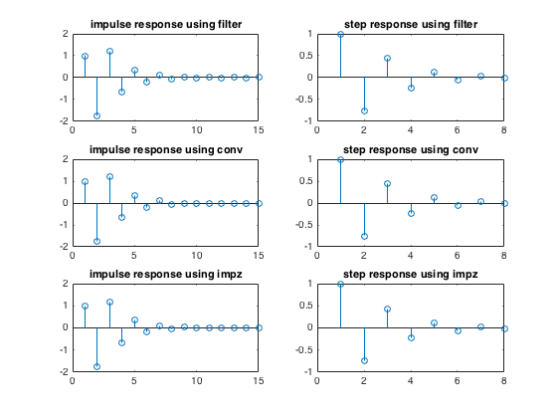

系统：



